nskarmanovsky@itmo.ru Название файла: Фамилия_ИО_Номер группы

Группа_____________ ФИО __________________________
ЭКЗАМЕНАЦИОННЫЙ ТЕСТ
Радиотехника
- Построить в масштабе АЧС и ФЧС. Указывать числовые значения и размерности по осям обязательно

Сигнала вида  x=A₁cos2πF₁+A₂cos2πF₂+ A₃cos2πF₃  A₁= 2 В, A₂= 1 В, A₃= 1,5 В F₁= 300 кГц, F₂= 0,5 МГц, F₃=0, 2 МГц | Амплитудно-модулированного радиосигнала c несущей частотой  2πf (f=10 МГц)  и низкочастотным модулирующим сигналом вида (x) – на рисунке в первом столбце
АЧС | АЧС
ФЧС | ФЧС

2. Какова ширина спектра частотно-модулированного радиосигнала при однотональной модуляции: F₁= 0,5 МГц
При девиаци частоты Δf = 100 кГц
_____________________кГц
При девиации частоты Δf = 2 МГц
_____________________ кГц
Поясните______________________________________________________________________________________________________________________________________________________________________

3. На рисунке изображена схема радиоприемника супергетеродинного типа.
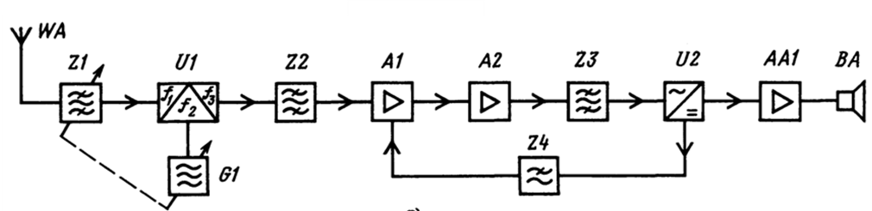
а) название элементов U1 и U2. и их назначение

б) Укажите соотношение между f₁, f₂ и f₃

в) Как нужно изменить частоту f₂, если частота принимаемого сигнала будет на 100 кГц меньше?

4. При исследовании амплитудно-частотного спектра радиосигнала при однотональной модуляции получен спектр вида.

Изобразите последовательно в том же масштабе, как изменится спектр при:
Исходный спектр | при увеличении частоты высокочастотного задающего генератора в 1,5 раза
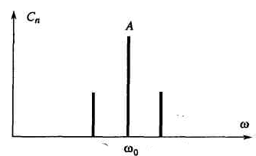
при уменьшении коэффициента амплитудной модуляции в 2 раза | при уменьшении амплитуды сигнала несущей частоты в 2 раза

5.Если амплитуда гармоники несущей частоты A, то какова максимальная и минимальная амплитуда верхней боковой и нижней боковых гармоник? При каких значениях коэффициента амплитудной модуляции?
Гармоника | Амплитуда | Значение m
Несущая частота | А | -
Верхняя боковая гармоника | ………… | 30%
Нижняя боковая гармоника | …………. | 50%

6.Какова максимально применимая частота при работе радиостанции в коротковолновом диапазоне при критической частоте ионосферы 150 МГц и угле излучения относительно поверхности земли в 30 градусов

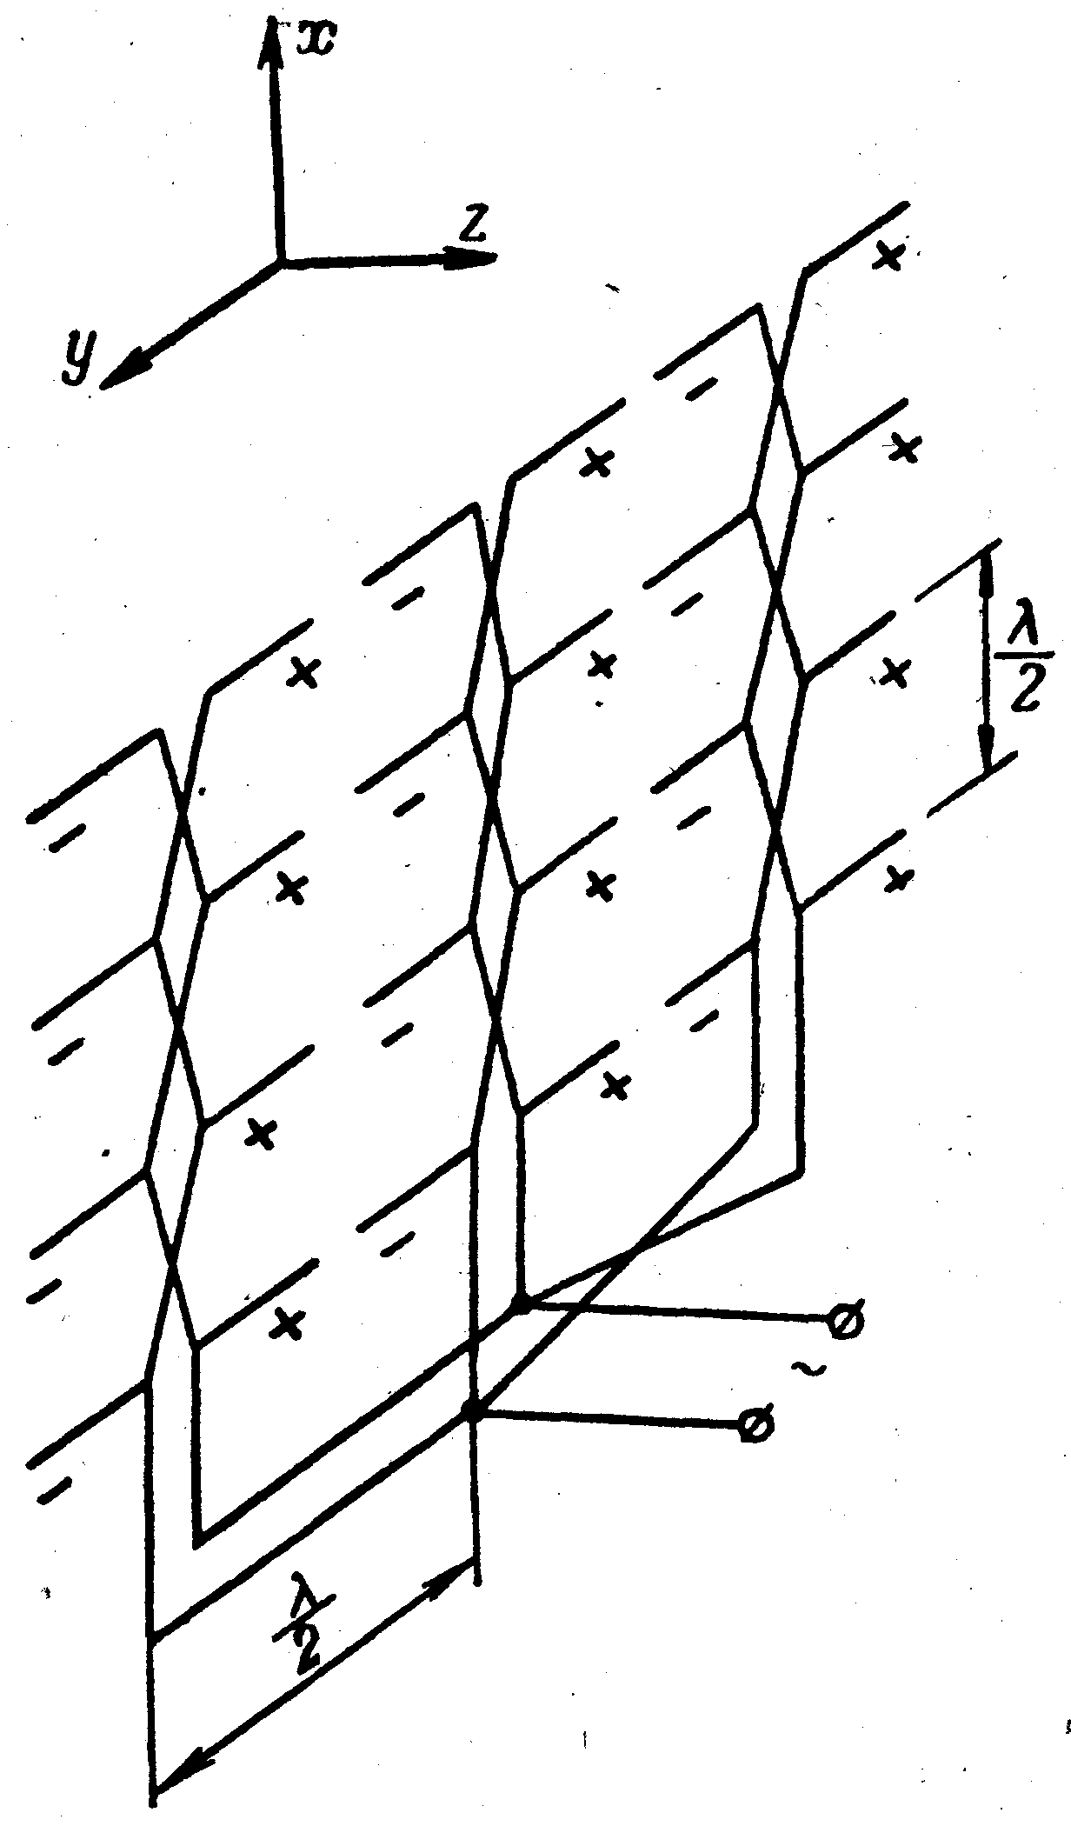
7. Имеется синфазная антенна вида

Изобразите ее нормированную диаграмму направленности в двух плоскостях XOZ и YOZ, точка 0 в центре антенны
- полная антенна, как показано на рисунке (обозначьте цифрой 1
- одного симметроичного вибратора (обозначьте цифрой 2)
- два горизонтальных ряда (цифра 3)
- два вертикальных ряда (цифра 4)

X

Z

Y

Z

8. Как изменится ширина луча диаграммы направленности параболической антенны при работе этой антенны на частоте в 2 раза большей и при одновременном увеличении уменьшении диаметра антенны в ….. раз?

Поясните________________________________________________________

9. Имеется низкочастотный сигнал х=A₁cos2πF₁t+ A₂cos2πF₂t + A₃cos2πF₃t + A₄cos2πF₄t
- Сколько полос на АЧС дает этот сигнал?___________________________________

- Сколько полос на АЧС имеет радиосигнал, промодулированный по амплитуде таким низкочастотным сигналом? _____________________________________________
Какова ширина спектра, если F₁ = 100 кГц, F₂ = 300 кГц F₃ = 50 кГц, F₄ = 0,2 МГц _______________________________________________

- Сколько полос на АЧС имеет радиосигнал, промодулированный по частоте таким низкочастотным сигналом? _______________________________________________

10. На каких длинах волн может осуществляться радиосвязь только поверхностными волнами (подчеркните: сверхдлинные, длинные, средние, короткие, ультракороткие)

Поясните______________________________________________________________________________________________________________________________________________________________________

11.В какой части антенны симметричной антенны мощность излучения будет максимальной? ……………………………………..
Дайте объяснение …………………………………………..

